Дата: 07.02.2025 Урок: фізична культура Клас: 2-А
Вчитель:Довмат Г.В.
Тема. О.В. ТМЗ. Загально-розвивальні вправи зі скакалкою. Комплекс вправ для формування правильної постави. ЗФП. Різновиди ходьби та бігу. Кидки баскетбольного м’яча з-за голови із різних положень. Рухливі ігри та естафети.

Мета: повторити правила безпеки та поведінки на уроках фізкультури; формувати ключову компетентність – «Інформаційно-цифрова компетентність»; ознайомити з комплексом загально-розвиваючих вправ зі скакалкою; навчати кидкам баскетбольного м’яча з-за голови із різних положень; вдосконалювати навички виконання вправ для формування правильної постави; сприяти вихованню морально-вольових якостей: витривалості, сили, швидкості, спритності, здорового способу життя.

Опорний конспект уроку для учнів
- Правила техніки безпеки під час занять спортом в домашніх умовах.
https://www.youtube.com/watch?v=Cp6JmkqCQfI

2. Організовуючі вправи:
- розмикання і змикання, повороти на місці.
https://www.youtube.com/watch?v=2PQ-STmO6Cw
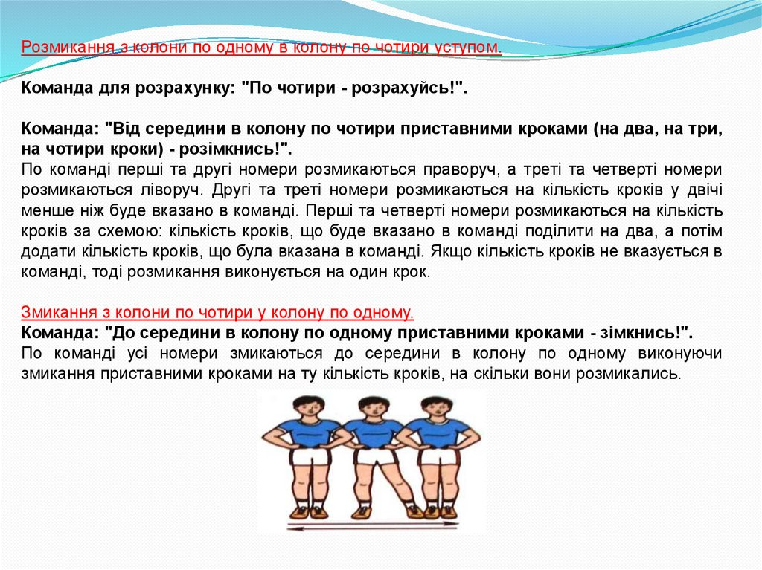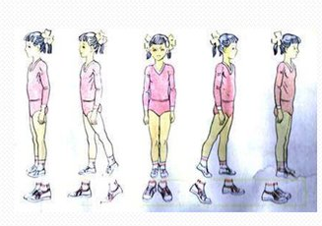

- ходьба на носках, п'ятах, з високим підніманням стегна, у напівприсіді, у присіді.
https://www.youtube.com/watch?v=n858d2zebb8

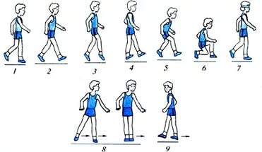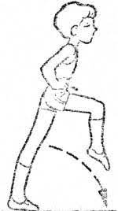
- бігові вправи
https://youtu.be/quNOdv09vCI

- ТМЗ: Формування ключової компетентності – «Інформаційно-цифрова компетентність» (самостійно знаходити, аналізувати та добирати необхідну інформацію, обробляти її, зберігати та передавати її за допомогою технічних засобів та інформаційних технологій).

- Загально-розвивальні вправи зі скакалкою.
https://youtu.be/hX9JTq_iBlM

- Комплекс для формування правильної постави.
https://youtu.be/YaY9TwByZsI

- Різновиди ходьби та бігу.
https://youtu.be/9qMvNhH07TA

- Кидки баскетбольного м’яча з-за голови із різних положень https://youtu.be/ktBzt2lcSe8

8. Рухлива гра з м’ячем «Рахуй та кидай».
https://youtu.be/qTnIWq7XsLI

